PROCEDURY BEZPIECZEŃSTWA
W OKRESIE PANDEMII COVID-19
W SAMORZĄDOWYM PRZEDSZKOLU
W PRZYGŁOWIE

6 maj 2020 r.

POSTANOWIENIA OGÓ LNE

- Niniejszy Regulamin określa „Procedury bezpieczeństwa w okresie pandemii COVID-19” na terenie placówki, które dotyczą wszystkich pracowników Samorządowego Przedszkola w Przygłowie oraz rodziców dzieci uczęszczających do placówki.

- Celem procedur jest:
- Zminimalizowanie zagrożeń zakażenia koronawirusem lub choroby COVID-19;
- umożliwienie rodzicom, którzy nie mają możliwości pogodzenia pracy z opieką nad dzieckiem w domu, podjęcia pracy zawodowej.

- Procedury określają działania, które zminimalizują możliwość zakażenia, ale mimo wszystkich podjętych środków bezpieczeństwa, nie pozwolą w 100% wyeliminować ryzyka związanego z zakażeniem dlatego rodzic decydując się na przyprowadzenie dziecka do placówki jest zobowiązany wypełnić OŚWIADCZENIE stanowiące załącznik nr 1.

§ 1

OBOWIĄZKI DYREKTORA PLACÓWKI

1. Dyrektor ustala regulaminy wewnętrzne i dostosowuje procedury obowiązujące
w placówce do wymogów zwiększonego reżimu sanitarnego w warunkach pandemii koronawirusa i choroby COVID-19.

- Współpracuje z organem prowadzącym w celu zapewnienia odpowiednich środków do dezynfekcji oraz ochrony osobistej.

- Organizuje pracę personelu pedagogicznego i niepedagogicznego na okres wzmożonego reżimu sanitarnego w warunkach pandemii koronawirusa i choroby COVID-19.

- Planuje organizację pracy przedszkola na podstawie analizy zebranych zdalnie informacji
od rodziców o liczbie dzieci, których rodzice decydują się przyprowadzić do placówki
w czasie pandemii.

5. Przekazuje rodzicom informację o czynnikach ryzyka COVID-19, informuje
o odpowiedzialności za podjętą decyzję związaną z wysłaniem dziecka do placówki, jak
i dowiezieniem ich. W związku z powyższym wymagane jest podpisanie odpowiedniej DEKLARACJI stanowiącej załącznik 2.

- Zapewnia pomieszczenia do izolacji w razie pojawienia się podejrzenia zachorowania dziecka lub pracownika: pokój nauczycielski.
- Wyposaża pomieszczenie w skład, których wchodzi: 1 przyłbica, fartuch/kombinezon
ochronny, 2 półmaski z filtrem FFP2 lub FFP3, co najmniej 5 par rękawiczek.

- Zapewnia środki ochrony osobistej dla pracowników (rękawiczki, przyłbice, maseczki, fartuchy itd.) oraz środki higieniczne do dezynfekcji rąk i powierzchni.
- Nadzoruje aby w korytarzu przy wejściu umieszczono dozownik z płynem do dezynfekcji rąk, a w pomieszczeniach higieniczno-sanitarnych były mydła antybakteryjne oraz instrukcje z zasadami prawidłowego mycia rąk stanowiące załącznik nr 7, 7a
( umieszczone w widocznych miejscach w placówce) a przy dozownikach z płynem instrukcje do dezynfekcji rąk stanowiące załącznik nr 8 ( umieszczone w widocznych miejscach w placówce).

- Bezwzględnie przy każdym wejściu/ wyjściu z palcówki w trakcie pracy często odkaża ręce płynem do dezynfekcji rąk wg instrukcji wspomnianej w pkt. 9 i myje ręce zgodnie z instrukcją stanowiącą załącznik nr 8.

- Dopilnowuje, aby przed wejściem do przedszkola w przedsionku wisiała instrukcja jak
zdejmować rękawiczki jednorazowe stanowiące załącznik nr 9 (umieszczone
w widocznych miejscach w placówce) oraz kosz na zużyte rękawiczki.

§ 2

OBOWIĄZKI PRACOWNIKÓW

- Każdy pracownik przedszkola zobowiązany jest do samoobserwacji i pomiaru temperatury dwa razy dziennie. Do pracy mogą przychodzić jedynie zdrowe osoby bez, jakichkolwiek objawów wskazujących na chorobę zakaźną.
- Każdy pracownik przedszkola zobowiązany jest do podpisania OŚWIADCZENIA załącznik nr 3, DEKLARACJI załącznik nr 4 i OŚWIADCZENIU dla pracowników powyżej 60 roku życia lub z istotnymi problemami żywieniowymi załącznik nr 5.

- W przypadku podejrzenia zakażenia koronawirusem lub choroby COVID-19 (duszności, kaszel, gorączka) pozostaje w domu i zawiadamia o tym fakcie Stacje Sanitarno-Epidemiologiczną tel. 44 647-64-98; tel alatmowy stacja Sanitarno-Epidemiologiczna 661-61-68-05, odziałem zakaźnym, a w razie pogarszania się stanu zdrowia zadzwonić pod numer 999 lub 112 i poinformować ze mogą być zakażeni coronawirusem. W miarę możliwości poinformować dyrektora placówki o zaistniałej sytuacji.

- W przypadku wystąpienia podejrzenia zakażenia u personelu przedszkola należy wdrożyć procedurę § 5 PROCEDURY NA WYPADEK STWIERDZENIA PODEJRZENIA ZAKAŻENIA.

- Do przedszkola pracownicy pedagogiczni i niepedagogiczni, z wyłączeniem pracowników kuchni wchodzą i wychodzą tylko przez wejście główne.

- Pracownicy kuchni, wchodzą wejściem od zaplecza kuchennego.

- Bezwzględnie przy każdym wejściu/ wyjściu z palcówki/w trakcie pracy często odkażają ręce płynem do dezynfekcji rąk wg instrukcji stanowiącej załącznik nr 8
( umieszczonej w widocznych miejscach w placówce) i myją ręce zgodnie z instrukcją stanowiącą załącznik nr 7

- Pracownicy nie przemieszczają się bez wyraźnej potrzeby po placówce.

- Pracownicy pedagogiczni – nauczyciele: pracują wg ustalonego przez dyrektora
harmonogramu: w ciągu jednego dnia w grupie pełnią dyżury wyznaczone przez dyrektora nauczycielki świadczące tylko działania opiekuńczo - wychowawcze, pozostałe kontynuują edukację zdalną z domu.

  - Pełniący dyżur w placówce:

- Organizują działania opiekuńczo wychowawcze;
- Wyjaśniają dzieciom, jakie zasady obowiązują w instytucji i dlaczego zostały wprowadzone. Komunikat przekazują w formie pozytywnej, aby wytworzyć
w dzieciach poczucie bezpieczeństwa i odpowiedzialności za swoje zachowanie, bez lęku;
- Instruują, pokazują techniki właściwego mycia rąk wg instrukcji dla dzieci stanowiącej załącznik nr 7a ( umieszczonej w widocznych miejscach w placówce);
- Przypominają i dają przykład. Zwracają uwagę, aby dzieci często i regularnie myły ręce, szczególnie przed jedzeniem, po skorzystaniu z toalety;
- Unikają organizowania większych skupisk dzieci w jednym pomieszczeniu lub przy jednej zabawce na placu zabaw;
- Sprawują opiekę, prowadzą zabawy z dziećmi. Organizują codzienną gimnastykę przy otwartych oknach;
- Po zakończeniu dyżuru lub przed jego rozpoczęciem włączają się w edukację zdalną
z domu, zgodnie z Regulaminem Pracy Zdalnej oraz miesięcznym planem dokumentując działania w sprawozdaniach.

  - Nie pełniący dyżuru w placówce:

- Wykonują pracę zdalną zgodnie z Zarządzeniem nr 4/2020 Dyrektora Samorządowego Przedszkola w Przygłowie w sprawie organizacji pracy w okresie czasowego ograniczenia pracy placówki dla nauczycieli i pracowników obsługi przedszkola oraz planem miesięcznym dokumentując działania w sprawozdaniach;
- W godzinach pracy placówki są „pod telefonem”, aby włączyć się w razie potrzeby
w niezbędne działania.

- Personel obsługowy – pomoce nauczyciela:

  - Usuwają z sal przedmioty i sprzęty, których nie można skutecznie dezynfekować, jak np. pluszowe zabawki, dywany;
  - Wietrzą salę, w której organizowane są zajęcia, co najmniej raz na godzinę;
  - Wykonują codzienne prace porządkowe, ze szczególnym uwzględnieniem utrzymywania w czystości ciągów komunikacyjnych;
  - Dezynfekują powierzchnie dotykowe - poręcze, klamki, włączniki światła, uchwyty,

poręcze krzeseł i powierzchnie płaskie, w tym blaty stołów do spożywania posiłków;
  - Pomoc nauczyciela dodatkowo czuwa i odpowiada za odizolowanie dziecka,

u którego stwierdzono podejrzenie zakażenia koronawirusem lub chorobę COVID-19.

- Pracownicy kuchni oraz intendentka:

  - Przestrzegają warunków wymaganych przepisami prawa, dotyczącymi funkcjonowania zbiorowego żywienia;

  - Wykonując zadania, utrzymują odległość dwóch metrów pomiędzy stanowiskami pracy;

  - Oprócz środków higieny osobistej fartuchów stosują rękawiczki (w razie potrzeby korzystają z przyłbic lub maseczek);

  - Utrzymują wysoką higienę mycia i dezynfekcji stanowisk pracy, opakowań produktów, sprzętu kuchennego, naczyń stołowych oraz sztućców;

  - Po zakończonej pracy gruntownie dezynfekują powierzchnie, sprzęty i pomieszczenia zaplecza kuchennego, zmywalni i obieralni;

  - Intendentka dba o czystość magazynu spożywczego, wstęp do magazynu ma tylko intendentka. Wydaje towar kucharce;

- Intendentka dba o higieniczny odbiór towaru od dostawców. Zwraca uwagę na ubiór
dostawcy: maseczka, rękawiczki oraz na czystość samochodu, którym dostarczany jest towar. Dostarczane pieczywo powinno być przykryte czystym materiałem, papierem. Dostawca nie wchodzi na teren przedszkola, towar zostawia za drzwiami lub podaje intendentce przed drzwiami.
  - 3

OBOWIĄZKI RODZICÓW

- Zapoznają się z procedurami opracowanymi na czas zwiększonego reżimu sanitarnego
w warunkach pandemii koronawirusa i choroby COVID-19 w przedszkolu i podpisują omówione w § 1 pkt.3 stosowne OŚWIADCZENIE stanowiące załącznik nr 1
i omówioną w § 2 pkt.5 DEKLARACJĘ stanowiącą załącznik nr 2

- Przekazują dyrektorowi lub nauczycielowi informacje o stanie zdrowia dziecka, które są istotne.

- Nie posyłają do przedszkola dziecka, jeżeli w domu przebywa ktoś na kwarantannie lub
w izolacji.

- Przyprowadzają do przedszkola tylko zdrowe dziecko – bez objawów chorobowych.

- Stosują się do zaleceń lekarskich, które mogą określić czas nieposyłania dziecka do instytucji, jeśli wcześniej chorowało.

- Dziecko które ukończyło 4 lata, rodzice zapewniają mu indywidualną osłonę ust i nosa
w drodze do/z przedszkola.

- Przed przyprowadzeniem dziecka do instytucji rodzic zobowiązany jest do zmierzenia dziecku temperatury.

- Wyjaśniają dziecku, aby nie zabierało do instytucji zabawek i niepotrzebnych przedmiotów.

- Regularnie przypominają dziecku o podstawowych zasadach higieny m.in. myciu rąk wodą z mydłem, nie podawaniu ręki na przywitanie, unikaniu częstego dotykania oczu, nosa
i ust.

- Zwracają uwagę na odpowiedni sposób zasłaniania twarzy podczas kichania czy kasłania.

- Bezwzględnie przy każdym wejściu/wyjściu z palcówki odkażają ręce płynem do dezynfekcji rąk wg instrukcji stanowiącej załącznik nr 8 ( umieszczonej w widocznych miejscach w placówce) i myją ręce zgodnie z instrukcją stanowiącą załącznik nr 7.

- Są zobowiązani do odbierania telefonów z przedszkola.

§ 4

PRACA PRZEDSZKOLA W PODWYŻSZONYM REŻIMIE SANITARNYM

- Na czas podwyższonego reżimu sanitarnego drzwi do placówki są zamknięte od 6.30.-16.30 . Wejścia do placówki sygnalizuje się ogólnym dzwonkiem.

- Ograniczenie liczebności grup:

- Pierwszeństwo z możliwości skorzystania z przedszkola mają dzieci: pracowników systemu ochrony zdrowia, służb mundurowych, pracowników handlu
i przedsiębiorstw realizujących zadania związane z zapobieganiem, przeciwdziałaniem i zwalczaniem COVID-19, pracownicy przedszkola.
- Każda grupa przebywa w wyznaczonej i stałej sali.
- Zgodnie z zaleceniami GIS minimalna powierzchnia do zabawy, zajęć itp. wynosi 4 m² powierzchni na jedno dziecko i każdego nauczyciela/pomoc nauczyciela; powierzchnia użytkowa sal wynosi:
- Sala Maluchów 25 m² mogą w niej przebywać 2 osoby dorosłe i 4 dzieci;
- Sala Średniaków 21,80 m² mogą w niej przebywać 2 osoby dorosłe i 2 dzieci;
- Sala Starszaków 42 m² mogą w niej przebywać 2 osoby dorosłe i 8 dzieci;
W związku z powyższym placówka jest w stanie w ciągu dnia zapewnić opiekę 14 dzieciom.
- Obecność dziecka w przedszkolu rodzic/opiekun prawny jest zobowiązany zadeklarować wychowawcy/intendentce dzień wcześniej do godziny 11.00 (telefonicznie). Obowiązuje deklaracja godzinowa i żywieniowa, która była deklarowana na początku roku szkolnego 2019/2020.

W przypadku gdy w grupie lub placówce zostanie zadeklarowana większa liczba dzieci na dany dzień niż podana w § 4 pkt 2c , wychowawca informuje rodzica/opiekuna o braku miejsc.
- Wychowawcy do 11.30 każdego dnia informują dyrektora o ilości zgłoszonych dzieci, który do 13.00 ustala harmonogram pracy na następny dzień informując o nim

odpowiednich pracowników.

3. Przyprowadzanie dzieci do placówki:

- Do przedszkola dziecko przyprowadza tylko jedna osoba i przychodzi tylko

  - dzieckiem, mającym pozostać w placówce. (Zaleca się, aby ta osoba. która przyprowadziła również odebrała dziecko).
- Bezwzględnie przy każdym wejściu/ wyjściu z palcówki rodzic i dziecko odkażają ręce płynem do dezynfekcji rąk wg instrukcji stanowiącej załącznik nr 4, ( umieszczonej w widocznych miejscach w placówce), następnie rodzic musi włożyć rękawiczki.
- Wyznaczony pracownik odpowiada za przestrzeganie zasad dotyczących wchodzenia rodziców i dzieci do wyznaczonej strefy w korytarzu przedszkola oraz dokonuje pomiaru temperatury wchodzącym dziecku. Odczyt temperatury zapisuje na liście w tabeli. Rodzic podpisem potwierdza dane załącznik nr 6;
- Rodzic przekazuje dziecko wyznaczonemu pracownikowi znajdującemu się
w korytarzu ( poza strefą przekazania dziecka).
- W wyznaczonej strefie w korytarzu wejściowym może przebywać w jednym czasie 1 rodzic i 1 dziecko. Każdy Rodzic winien mieć założoną maseczkę ochronną i jednorazowe rękawiczki.
- Przed dziwami wejściowymi do przedszkola należy zachować bezpieczną odległość miedzy osobami tj. od 1,5 -2 metrów.

- Odbieranie dzieci z przedszkola:

- Rodzic bezwzględnie dezynfekuje ręce, dzwoni i wchodzi do wyznaczonej strefy
z założonymi rękawiczkami i maseczką.
- Nauczyciel odprowadza do drzwi sali dziecko, a wyznaczony pracownik przekazuje dziecko rodzicowi w wytyczonej strefie korytarza.

§ 5

PROCEDURY NA WYPADEK STWIERDZENIA PODEJRZENIA ZAKAŻENIA

- Dziecko, u którego stwierdzono podejrzenie zakażenia koronawirusem lub choroby

COVID-19 (duszności, kaszel, gorączkę):

  - Pomoc nauczyciela bezzwłocznie odizolowuje do tzw. IZOLATKI - jednego
z wyznaczonych pomieszczeń (pomieszczenie socjalne).
  - Pomoc nauczyciela bezzwłocznie zabezpiecza się w: przyłbicę, fartuch/kombinezon ochronny, półmaskę z filtrem FFP2 lub FFP3 i rękawiczki.
  - Pomoc nauczyciela pozostaje z dzieckiem utrzymując min. 2 m odległości.
  - Nauczyciel telefonicznie zawiadamia dyrektora o zaistniałej sytuacji.
  - Dyrektor kieruje do pomocy osobę, która przystępując do działań zabezpiecza się
w przyłbicę, fartuch/kombinezon ochronny, półmaskę z filtrem FFP2 lub FFP3
i rękawiczki.
  - Dyrektor zawiadamia stację Sanitarno – Epidemiologiczną, w razie złego stanu dziecka dzwoni na 999 lub 112.
  - Nauczyciel bezzwłocznie zawiadamia rodziców o zaistniałej sytuacji.
- Pracownik, u którego stwierdzono podejrzenie zakażenia koronawirusem lub choroby COVID -19 (duszności, kaszel, gorączkę):

- Zgłasza fakt dyrektorowi i bezzwłocznie udaje się do wyznaczonego pomieszczenia: pomieszczenie socjalne;
- Dyrektor kieruje do pomocy osobę, która przystępując do działań zabezpiecza się
w przyłbicę, kombinezon/fartuch ochronny, półmaskę z filtrem FFP2 lub FFP3
i rękawiczki;.
- Dyrektor bezzwłocznie zawiadamia odpowiednie służy, które podejmują dalsze kroki bezpieczeństwa.

      - 6

POSTANOWIENIA KOŃCOWE

- Procedury bezpieczeństwa wchodzą w życie z dniem podpisania przez dyrektora.

- Procedury obowiązują do odwołania.

- Procedury zostaną uruchomione przez dyrektora z chwilą, gdy:

  - Organ prowadzący:

    - Zapewni środki higieniczne potrzebne do bieżącego funkcjonowania placówki.
    - Zaopatrzy pracowników w indywidualne środki ochrony osobistej: jednorazowe rękawiczki, maseczki, maski lub półmaski typu FFP2 i FFP3 kombinezony ochronne (na wypadek wystąpienia zakażenia) ewentualnie przyłbice, fartuchy bawełniane medyczne, nieprzemakalne fartuchy z długim rękawem.

- PSSE w Piotrkowie Trybunalskim wyrazi pozytywną opinię dotyczącą zapisów procedur.

…………………………………………………

(podpis i pieczęć dyrektora)

Opinia:

……………………………………………………. | …………………………………………..………
(pieczęć i podpis dyrektora | (Opinia: pozytywna/ negatywna )

………………………………………

……………………………………… ……………………………………………
Pieczęć i podpis Dyrektora BOJO Organ prowadzący

Załącznik nr 1- do
Procedur bezpieczeństwa
w okresie pandemii COVID-19
Przygłów, dn................

OŚWIADCZENIA RODZICÓW/OPIEKUNÓW PRAWNYCH DZIECKA KTÓRE UCZĘSZCZA DO SAMORZĄDOWEGO PRZEDSZKOLA W PRZYGŁOWIE

Oświadczam, że moja córka/ mój syn:

……………………………………………………………………………………………………..………………………………………………………………….

( nazwisko i imię dziecka)

nie miał kontaktu z osobą zakażoną wirusem Covid-19 oraz nikt z członków najbliższej rodziny, otoczenia nie przebywa na kwarantannie, nie przejawia widocznych oznak choroby. Stan zdrowia dziecka jest dobry, syn/córka nie przejawia żadnych oznak chorobowych np. podwyższona temperatura, katar, alergia, kaszel, biegunka, duszności, wysypka, bóle mięśni, ból gardła, utrata smaku czy węchu i inne nietypowe.

Jednocześnie oświadczam, iż jestem świadom/ świadoma pełnej odpowiedzialności za dobrowolne posłanie dziecka do Samorządowego Przedszkola w Przygłowie aktualnej sytuacji epidemiologicznej.

Oświadczam, iż zostałam poinformowany/a o ryzyku, na jakie jest narażone zdrowie mojego dziecka i naszych rodzin tj.:

- mimo wprowadzonych w przedszkolu obostrzeń sanitarnych i wdrożonych wszelkich środków ochronnych zdaję sobie sprawę, że na terenie placówki może dojść do zakażenia COVID – 19

- w przypadku wystąpienia zakażenia lub jego podejrzenia w przedszkolu (nie tylko na terenie) personel/dziecko/rodzic dziecka – zdaje sobie sprawę, iż zarówno moja rodzina, jak i najbliższe otoczenie zostanie skierowane na 14-dniową kwarantannę.

- w sytuacji wystąpienia zakażenia lub jego podejrzenia u dziecka, jego rodziców lub personelu przedszkole zostaje zamknięte do odwołania, a wszyscy przebywający

  - danej chwili na terenie przedszkola oraz ich rodziny i najbliższe otoczenie przechodzą kwarantannę.

- w przypadku zaobserwowania niepokojących objawów u dziecka/osoby z kadry pracowniczej, osoba ta zostanie natychmiast umieszczona w przygotowanym wcześniej IZOLATORIUM, wyposażonym w niezbędne środki ochrony osobistej, niezwłocznie zostanie powiadomiony rodzic/opiekun dziecka oraz stosowne służby

  - organy.
- zostałem/am poinformowany/a o możliwości pozostania z dzieckiem w domu

  - możliwości pobierania dodatkowego zasiłku opiekuńczego na dziecko do dnia 24 maja.

- Dziecko nie jest/jest (niewłaściwe skreślić) uczulone na wszelkie środki dezynfekujące.
Oświadczam, że w sytuacji zarażenia się mojego dziecka na terenie placówki nie będę wnosił skarg, zażaleń, pretensji do organu prowadzącego będąc całkowicie świadom zagrożenia epidemiologicznego płynącego z obecnej sytuacji w kraju.

……………………………………………..

podpis rodzica/opiekuna prawnego

Załącznik nr 2- do
Procedur bezpieczeństwa
na terenie placówki
w okresie pandemii COVID-19
Przygłów dn. ………..

DEKLARACJA RODZICA

Ja niżej podpisana/podpisany oświadczam, że:

………………………………………………………

………………………………………………………

………………………………………………………

………………………………………………………

( Nazwisko i imię oraz adres zamieszkania rodzica)

Ja niżej podpisana/podpisany oświadczam, że:

- Zapoznałem/łam się z treścią „PROCEDUR BEZPIECZEŃSTWA NA TERENIE PLACÓ WKI W OKRESIE PANDEMII COVID-19”
- Zobowiązuję się do przestrzegania obowiązujących PROCEDUR BEZPIECZESTWA NA TERENIE PLACÓWKI W OKRESIE PANDEMII COVID-19” związanych z reżimem sanitarnym przede wszystkim: przyprowadzania do przedszkola tylko i wyłącznie zdrowego dziecka, bez kataru, kaszlu, podwyższonej temperatury ciała oraz natychmiastowego odebrania dziecka z placówki (max.30 min) w razie wystąpienia jakichkolwiek oznak chorobowych w czasie pobytu w placówce. Przyjmuje do wiadomości i akceptuje, iż w chwili widocznych oznak choroby u mojego dziecka, dziecko nie zostanie w danych dniu przyjęte do placówki i będzie mogło do niej wrócić po ustaniu wszelkich objawów chorobowych min. 4 dni.

Wyrażam zgodę na pomiar temperatury ciała:

- przy wejściu dziecka do placówki oraz w trakcie zajęć termometrem bezdotykowym

- razie zaobserwowania u dziecka niepokojących objawów zdrowotnych zobowiązuję się do poinformowania dyrektora placówki o wszelkich zmianach w sytuacji zdrowotnej odnośnie wirusa Covid-19 w moim najbliższym otoczeniu.

……………………………………….
podpis rodzica /opiekuna prawnego

Załącznik nr 3 - do
Procedur bezpieczeństwa
w okresie pandemii COVID-19
Przygłów, dn.............

OŚWIADCZENIA PRACOWNIKA

Oświadczam, że :

………………………………………………………………………………………

( nazwisko i imię)

nie miałam kontaktu z osobą zakażoną wirusem Covid-19 oraz nikt z członków najbliższej rodziny, otoczenia nie przebywa na kwarantannie, nie przejawia widocznych oznak choroby. Stan zdrowia dziecka jest dobry, syn/córka nie przejawia żadnych oznak chorobowych np. podwyższona temperatura, katar, alergia, kaszel, biegunka, duszności, wysypka, bóle mięśni, ból gardła, utrata smaku czy węchu i inne nietypowe.

Jednocześnie oświadczam, iż jestem świadomy/ świadoma o aktualnej sytuacji epidemiologicznej.

Oświadczam, iż zostałam poinformowany/a o ryzyku, na jakie jest narażone zdrowie moje i naszych rodzin tj.:

- mimo wprowadzonych w przedszkolu obostrzeń sanitarnych i wdrożonych wszelkich środków ochronnych zdaję sobie sprawę, że na terenie placówki może dojść do zakażenia COVID – 19;

- w przypadku wystąpienia zakażenia lub jego podejrzenia w przedszkolu (nie tylko na terenie) personel/dziecko/rodzic dziecka – zdaje sobie sprawę, iż zarówno moja rodzina, jak i najbliższe otoczenie zostanie skierowane na 14-dniową kwarantannę;

- w sytuacji wystąpienia zakażenia lub jego podejrzenia u dziecka, jego rodziców lub personelu przedszkole zostaje zamknięte do odwołania, a wszyscy przebywający w danej chwili na terenie przedszkola oraz ich rodziny i najbliższe otoczenie przechodzą kwarantannę;

- w przypadku zaobserwowania niepokojących objawów u osoby z kadry pracowniczej, osoba ta zostanie natychmiast umieszczona w przygotowanym wcześniej IZOLATKI, wyposażonym w niezbędne środki ochrony osobistej, niezwłocznie zostaną powiadomione stosowne służby i organy.

- nie jestem/jestem (niewłaściwe skreślić) uczulony na wszelkie środki dezynfekujące.

Oświadczam, że w sytuacji zarażenia się mojego na terenie placówki nie będę wnosiła skarg, zażaleń, pretensji do organu prowadzącego będąc całkowicie świadom zagrożenia epidemiologicznego płynącego z obecnej sytuacji w kraju.

…………………………………………….. (podpis pracownika)

Załącznik nr 4 - do
Procedur bezpieczeństwa
w okresie pandemii COVID-19
Przygłów, dn.............

………………………………………………………

………………………………………………………

………………………………………………………

( Nazwisko i imię oraz adres zamieszkania pracownika)

DEKLARACJA PRACOWNIKA

Ja niżej podpisana/podpisany oświadczam, że :

- Zapoznałem/łam się z treścią „PROCEDUR BEZPIECZEŃSTWA W OKRESIE PANDEMII COVID-19”
- Zobowiązuję się do przestrzegania obowiązujących PROCEDUR BEZPIECZEŃSTWA W OKRESIE PANDEMII COVID-19” związanych przede wszystkim z reżimem sanitarnym.

Wyrażam zgodę na pomiar temperatury ciała:

- przy wejściu i wyjściu z placówki termometrem bezdotykowym
- w razie zaobserwowania u pracownika niepokojących objawów zdrowotnych zobowiązuję się do poinformowania dyrektora placówki o wszelkich zmianach w sytuacji zdrowotnej odnośnie wirusa Covid-19 w moim najbliższym otoczeniu.

………………………………………

Podpis pracownika

Załącznik nr 5 - do
Procedur bezpieczeństwa
w okresie pandemii COVID-19
Przygłów, dn.............

OŚWIADCZENIA PRACOWNIKA

Oświadczam, że :

………………………………………………………………………………………

( nazwisko i imię)
W związku z wytycznymi GIS odnośnie wieku („ Nie należy angażować w zajęcia opiekuńcze pracowników i personelu powyżej 60 roku życia lub z istotnymi problemami zdrowotnymi” jestem świadoma pełnej odpowiedzialności za dobrowolne wstawienie się do pracy na stanowisku .......................... w Samorządowym Przedszkolu w Przygłowie w aktualnej sytuacji epidemiologicznej. Oświadczam, iż zostałam poinformowana o ryzyku, na jakie jest narażone zdrowie moje i mojej rodziny.

………………………………………

Podpis pracownika

Załącznik nr 6 - do
Procedur bezpieczeństwa
w okresie pandemii COVID-19
Przygłów, dn.............

TABELA POMIARU TEMPERATURY PRZY WEJŚCIU/WYJŚCIU I W TRAKCIE ZAJĘĆ
l.p. | data | Nazwisko i imię dziecka/pracownika | godzina | tempertauta | Podpis rodzica | Podpis pracownika

Załącznik nr 7 - do
Procedur bezpieczeństwa
w okresie pandemii COVID-19
Przygłów, dn.............

INSTRUKCJA MYCIA RĄK

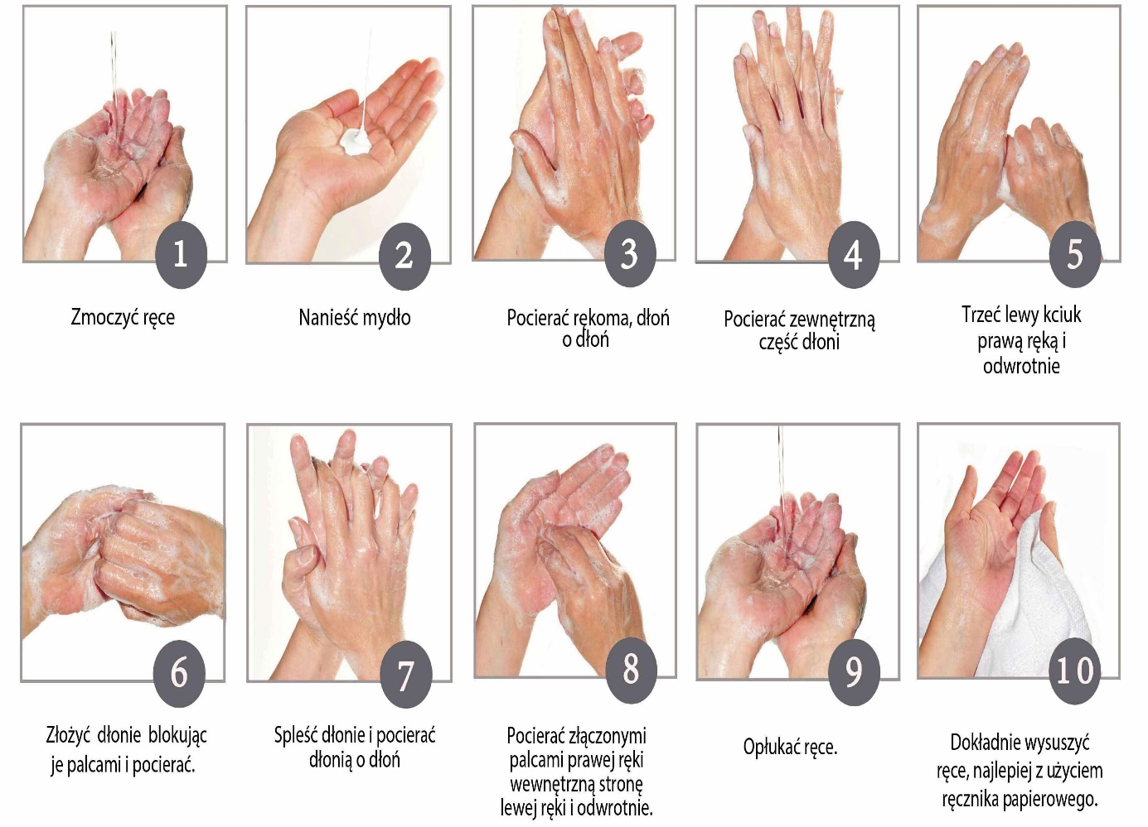

Załącznik nr 7a - do
Procedur bezpieczeństwa
w okresie pandemii COVID-19
Przygłów, dn.............
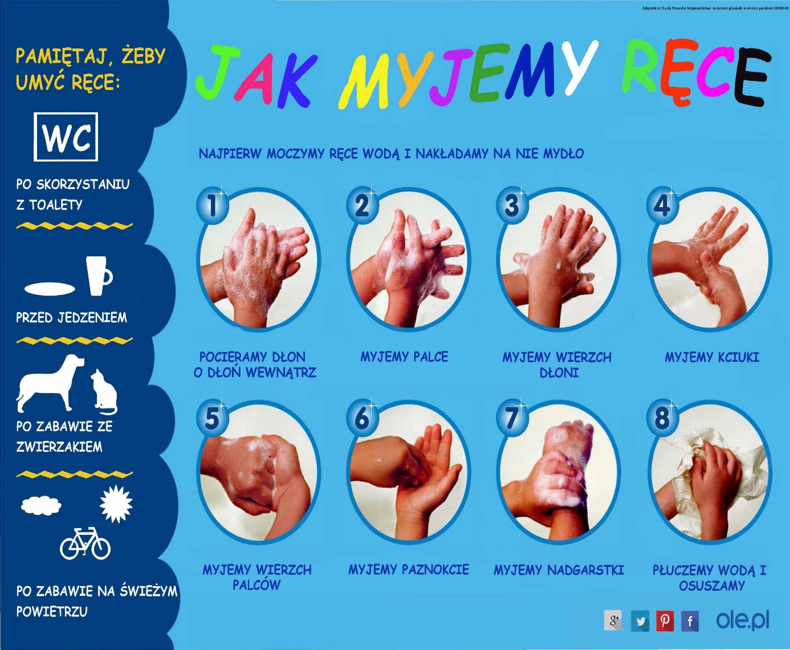

Załącznik nr 8 - do
Procedur bezpieczeństwa
w okresie pandemii COVID-19
Przygłów, dn.............

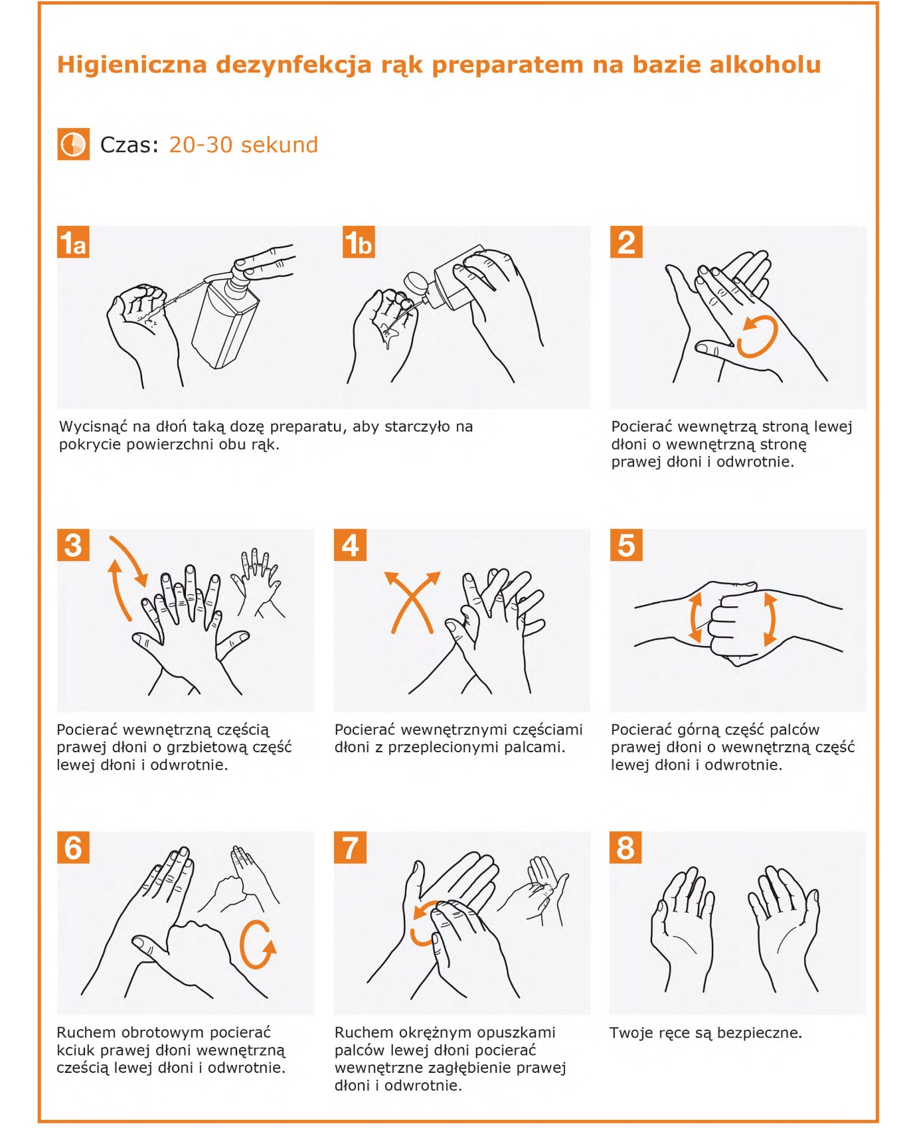

Załącznik nr 9 - do
Procedur bezpieczeństwa
w okresie pandemii COVID-19
Przygłów, dn............
WSKAZÓWKI DOTYCZĄCE

ZDEJMOWANIA RĘKAWIC

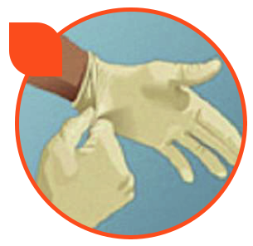

1

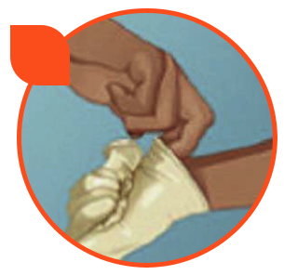

2

3

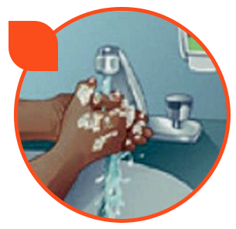

Chwyć rękawicę dłonią w okolicy nadgarstka.

Ostrożnie zdejmij rękawicę.

Przytrzymaj rękawicę dłonią w rękawicy.

Wsuń dwa palce pod nadgarstek dłoni w rękawicy.

Pociągnij rękawicę do czasu aż zostanie przewrócona na lewą stronę.

Pierwsza rękawica powinna znaleźć się wewnątrz rękawicy, którą właśnie zjąłeś. Bezpiecznie zutylizuj rękawicę.

Po zdjęciu rękawic zawsze umyj ręce. Rękawice mogą mieć dziury, które są zbyt małe by je zauważyć.

